|  |  |
| --- | --- |
| **УТВЕРЖДАЮ** | **УТВЕРЖДАЮ** |
| **___________________________**  **должность** | **___________________________**  **должность** |
| **___________________________**  **название организации заказчика** | **___________________________**  **название организации разработчика** |
|  |  |
| **___________ /________________/**  **подпись расшифровка** | **___________ /________________/**  **подпись расшифровка** |
| **«___» ___________ 20__ г.** | **«___» ___________ 20__ г.** |

АВТОМАТИЗИРОВАННАЯ ИНФОРМАЦИОННАЯ СИСТЕМА

Издательство «Печатный дом»

АИС Печатный дом

ТЕХНИЧЕСКОЕ ЗАДАНИЕ

На ___ листах

Действует с «13» января 2024 г.

|  |
| --- |
| **УТВЕРЖДАЮ** |
| **___________________________**  **должность** |
| **___________________________**  **название согласующей организации** |
|  |
| **___________ /________________/**  **подпись расшифровка** |
| **«___» ___________ 20__ г.** |

# CОДЕРЖАНИЕ

CОДЕРЖАНИЕ 2

1. ОБЩИЕ СВЕДЕНИЯ 4

1.1 Полное наименование системы и ее условное обозначение 4

1.2 Номер договора 4

1.3 Наименования организации-заказчика и организации-исполнителя 4

1.4 Перечень документов, на основании которых создается система 4

1.5 Плановые сроки начала и окончания работы по созданию системы 4

1.6 Порядок оформления и предъявления заказчику результатов работ по созданию системы 5

1.7 Перечень нормативно-технических документов, методических материалов, использованных при разработке ТЗ 5

1.8 Определения, обозначения и сокращения 5

2. НАЗНАЧЕНИЕ И ЦЕЛИ СОЗДАНИЯ СИСТЕМЫ 7

2.1 Назначение системы 7

2.2 Цели создания системы 7

3. ХАРАКТЕРИСТИКА ОБЪЕКТА АВТОМАТИЗАЦИИ 8

3.1 Краткие сведения об объекты автоматизации или ссылки на документы, содержащие такую информацию 8

3.2 Сведения об условиях эксплуатации объекта автоматизации и характеристиках окружающей среды 8

4. ТРЕБОВАНИЯ К СИСТЕМЕ 9

4.1 Требования к системе в целом 9

4.2 Требования к функциям, выполняемым системой. 9

4.3 Требования к видам обеспечения 12

4.3.1 Требования к математическому обеспечению системы 12

4.3.2 Требования информационному обеспечению системы 12

4.3.3 Требования к лингвистическому обеспечению системы 13

4.3.4 Требования к методическому обеспечению системы 13

4.3.5 Требования организационному обеспечению системы 13

4.3.6 Требования к правовому обеспечению системы 13

4.3.7 Требования к программному обеспечению системы 14

4.10 Требования к техническому обеспечению 14

4.3.8 Требования к эргономическому обеспечению 15

5. СОСТАВ И СОДЕРЖАНИЕ РАБОТ ПО СОЗДАНИЮ СИСТЕМЫ 16

6. ПОРЯДОК КОНТРОЛЯ И ПРИЕМКИ 18

7. ТРЕБОВАНИЯ К СОСТАВУ И СОДЕРЖАНИЮ РАБОТ ПО ПОДГОТОВКЕ ОБЪЕКТА АВТОМАТИЗАЦИИ К ВВОДУ СИСТЕМЫ В ДЕЙСТВИЕ 19

8. ТРЕБОВАНИЯ К ДОКУМЕНТИРОВАНИЮ 20

9. ИСТОЧНИКИ РАЗРАБОТКИ 21

# ОБЩИЕ СВЕДЕНИЯ

# 1.1 Полное наименование системы и ее условное обозначение

Полное наименование системы: Издательство «Печатный дом».

Условное обозначение: Печатный дом.

# Номер договора

Настоящее Техническое задание разработано в рамках выполнения работ по договору № 108005, заключенному «13» января 2024 года.

# Наименования организации-заказчика и организации-исполнителя

Заказчик: Радионова Олеся Дмитриевна

Место нахождения: 664017, г. Иркутск, Костычева, 1

Телефон: +7 863 256-08-00

Банковские реквизиты: ООО «Торгаш», ИНН 8495037287, Р/Сч № 40292710471192030000 в АКБ Сбербанк России, БИТ 194026400, Корр. Счет № 38192047506172030000

Исполнитель: Болдырева Анна Аленовна

Место нахождения: 664017, г. Иркутск, Костычева, 1

Телефон: +7 999 693-24-11

Банковские реквизиты: ООО «Техник», ИНН 8496031111, Р/Сч №40382710471192055111 в АКБ Сбербанк России, БИТ 194026111, Корр. Счет № 37792047506172034111

# 1.4 Перечень документов, на основании которых создается система

Система создается на основании договора № 1082005, от «13» января 2024 года.

# 1.5 Плановые сроки начала и окончания работы по созданию системы

Плановый срок начала работ – 1 день после заключения договора. Плановый срок окончания работ – «14» января 2024 года.

# 1.6 Порядок оформления и предъявления заказчику результатов работ по созданию системы

Система передается в виде функционирующего комплекса на базе средств вычислительной техники Заказчика и Исполнителя в сроки, установленные договором. Приемка системы осуществляется комиссией в составе уполномоченных представителей Заказчика и Исполнителя. Порядок предъявления системы, ее испытаний и окончательной приемки определен в п.6 настоящего Технического задания. Сдача разработанного Исполнителем комплекта документации определена на I этапе и обеспечивается согласно п.8 настоящего Технического задания.

# 1.7 Перечень нормативно-технических документов, методических материалов, использованных при разработке ТЗ

При разработке автоматизированной системы и создании проектно-эксплуатационной документации Исполнитель должен руководствоваться требованиями следующих нормативных документов:

Договор № 1082005, от «13» января 2024 года;

ГОСТ 34.602-89. Информационная технология. Комплекс стандартов на автоматизированные системы. Техническое задание на создание автоматизированной системы;

ГОСТ 34.601-90. Информационная технология. Комплекс стандартов на автоматизированные системы. Автоматизированные системы. Стадии создания;

ГОСТ 34.201-89. Информационная технология. Комплекс стандартов на автоматизированные системы. Виды, комплексность и обозначение документов при создании автоматизированных систем.

# 1.8 Определения, обозначения и сокращения

Таблица 1 – Определения, обозначения и сокращения

|  |  |  |
| --- | --- | --- |
| № | Сокращение | Расшифровка |
| 1 | НСД | Несанкционированный доступ |
| 2 | ИТ | Информационные технологии |
| 3 | ЭВМ | Электронно-вычислительная машина |
| 4 | ОС | Операционная система |
| 5 | СУБД | Система управления базами данных |
| 6 | ИС | Информационная система |

# НАЗНАЧЕНИЕ И ЦЕЛИ СОЗДАНИЯ СИСТЕМЫ

# 2.1 Назначение системы

АИС «печатный дом» предназначена для автоматизации процессов в издательстве:

* Формирование единой базы торговой компании;
* Обеспечение записи покупок;
* Мониторинг в режиме реального времени всех товаров, ожидающих доставки.

# 2.2 Цели создания системы

Основными целями проекта являются:

* Возможность регистрации/изменения/удаления сотрудников;
* Возможность поиска сотрудника по его ФИО, должности;
* Возможность добавления/изменения/удаления клиентов со скидкой;
* Обеспечение записи поступления новых товаров;
* Регистрация заказов товаров от клиентов;
* Возможность выводить отчеты о продажах/заказах/доставке.

# ХАРАКТЕРИСТИКА ОБЪЕКТА АВТОМАТИЗАЦИИ

# 3.1 Краткие сведения об объекты автоматизации или ссылки на документы, содержащие такую информацию

Торговая компания «Печатный дом» работает с 2023 года и обладает большим штатом опытных сотрудников. Принцип работы торговой компании заключается в постоянном развитии и освоении новых сфер деятельности, обеспечивающих разностороннее обслуживание покупателей, индивидуальный подход к каждому клиенту. Качество продукции и приемлемые цены – основной критерий выбора поставщиков. Весь товар имеет сертификат качества, действует гарантия производителя, дифференцированная система скидок, любая форма оплаты.

Торговая компания «Издательство» предлагает:

* Продажу товаров с проверенными поставщиками;
* Низкие цены;
* Большой ассортимент товаров;
* Качественную продукцию;
* Быструю доставку.

В торговой компании получение товара производится путем доставки или самостоятельно на пункте выдачи.

# 3.2 Сведения об условиях эксплуатации объекта автоматизации и характеристиках окружающей среды

АИС «Печатный дом» должна эксплуатироваться на операционных системах Microsoft Windows XP, Microsoft Windows Vista, Microsoft Windows 7 и выше, на которых установлен программный продукт.

Серверная часть ИС «Издательство» должна работать на серверах под управлением ОС Linux или Windows с установленным веб-сервером apache с поддержкой php, а также СУБД MySQL.

# ТРЕБОВАНИЯ К СИСТЕМЕ

# 4.1 Требования к системе в целом

Система должна быть разделена на два контура, информационно связанные между собой, но разделенных по типу информационного пространства. Информационное пространство АИС «Издательство» разделяется на следующие контуры или подсистемы, имеющие уровень доступа:

контур публичного доступа. Разделы АИС «Печатный дом», к функциональности которых имеют доступ все пользователи АИС «Печатный дом», как зарегистрированные, так и не зарегистрированные;

контур персонифицированного доступа. Разделы и сервисы АИС «Печатный дом», к функциональности и/или информационному наполнению которых имеют доступ пользователи АИС «Печатный дом», прошедшие процедуру регистрации.

Каждый пользователь должен функционировать в рамках своего информационного пространства.

Доступ любого пользователя к Системе должен осуществляться в области подпространства публичного доступа.

Для получения доступа в пространство персонифицированного доступа, пользователь должен пройти процедуру аутентификации для предотвращения НСД. В случае успешной аутентификации пользователя всего его действия в системе будут однозначно ассоциироваться с его учетной записью.

Процедура аутентификации пользователя Системы должна выполняться с помощью логина и пароль пользователя.

# 4.2 Требования к функциям, выполняемым системой.

Система должна осуществлять следующие функции.

Функции редактирования данных.

* Добавление новых изданий в базу данных.
* Редактирование информации об изданиях
* Удаление устаревших или неподходящих изданий.
* Поиск и фильтрация изданий по различным критериям
* Управление данными о доступности изданий на складе.
* Регистрация и учет заказов на печатные издания.

Функции получения информации из информационного хранилища или поисковые функции.

* Поиск изданий по названию, автору, жанру, году издания и другим характеристикам.
* Фильтрация изданий по различным критериям (например, по типу издания, статусу доступности, популярности).
* Получение информации о количестве экземпляров каждого издания на складе.
* Просмотр информации о тиражах и продажах каждого издания.
* Получение отчетов о популярности и продажах различных изданий.
* Поиск и просмотр обложек и других визуальных элементов для каждого издания.
* Получение информации о заказах на печатные издания и их статусе.
* Поиск и просмотр информации о доступности изданий в различных магазинах или точках продаж.

Функции безопасности. Существуют 3 составляющие функции безопасности: защита доступности данных, защита целостности данных, защита конфиденциальности информации.

* Аутентификация пользователей
* Авторизация
* Шифрование данных
* Мониторинг и аудит
* Управление правами доступа
* Расчетные функции.

Расчеты с использованием математических операций

* Финансовые расчеты
* Статистические расчеты
* Расчеты с использованием специализированных функций
* Технологические функции.
* Обработка изображений
* Обработка звука
* Анализ данных
* Управление базами данных
* Аналитические функции.

Статистический анализ: система должна предоставлять возможность проведения статистического анализа данных, включая расчет средних значений, медиан, стандартного отклонения, корреляций и других статистических показателей.

* Прогнозирование: система должна иметь возможность проведения прогнозирования на основе имеющихся данных, включая прогнозирование временных рядов, трендов, сезонных колебаний и других видов прогнозирования.
* Машинное обучение: система должна поддерживать функции машинного обучения, включая обучение моделей на основе данных, классификацию, регрессию, кластеризацию и другие методы машинного обучения.
* Визуализация данных: система должна обеспечивать возможность создания графиков, диаграмм, карт и других визуальных представлений данных для удобного восприятия и анализа информации.
* Оптимизация: система должна предоставлять возможность проведения оптимизации различных процессов на основе анализа данных, включая оптимизацию производственных процессов, логистики, финансовых операций и других видов оптимизации.

# 4.3 Требования к видам обеспечения

# 4.3.1 Требования к математическому обеспечению системы

Требования не предъявляются.

# 4.3.2 Требования информационному обеспечению системы

Состав, структура и способы организации данных в системе должны быть определены на этапе технического проектирования.

Уровень хранения данных в системе должен быть построен на основе современных реляционных или объектно-реляционных СУБД. Для обеспечения целостности данных должны использоваться встроенные механизмы СУБД.

Средства СУБД, а также средства используемых операционных систем должны обеспечивать документирование и протоколирование обрабатываемой в системе информации.

Структура базы данных должна поддерживать кодирование хранимой и обрабатываемой информации в соответствии с общероссийскими классификаторами (там, где они применимы). Доступ к данным должен быть предоставлен только авторизованным пользователям с учетом их служебных полномочий, а также с учетом категории запрашиваемой информации.

Структура базы данных должна быть организована рациональным способом, исключающим единовременную полную выгрузку информации, содержащейся в базе данных системы.

Технические средства, обеспечивающие хранение информации, должны использовать современные технологии, позволяющие обеспечить повышенную надежность хранения данных и оперативную замену оборудования (распределенная избыточная запись/считывание данных; зеркалирование; независимые дисковые массивы; кластеризация).

При проектировании и развертывании системы необходимо рассмотреть возможность использования накопленной информации из уже функционирующих информационных систем. Перечень функционирующих информационных систем приведен в разделе 3 настоящего документа.

Требования к процедуре придания юридической силы документам, продуцируемым техническими средствами АС (в соответствии с ГОСТ 6.10.4) не предъявляются.

# 4.3.3 Требования к лингвистическому обеспечению системы

Все обозначения, названия элементов управления Системы, тексты должны быть изложены на русском языке без применения терминов, непонятных пользователю.

# 4.3.4 Требования к методическому обеспечению системы

Требования не предъявляются.

# 4.3.5 Требования организационному обеспечению системы

В ходе выполнения работ должно обеспечиваться постоянное взаимодействие между сторонами, для чего ими должны быть сформированы рабочие группы по данному проекту. Члены рабочих групп должны иметь необходимый уровень компетенции, в том числе, для принятия оперативных решений по вопросам разработки.

К работе с системой должны допускаться сотрудники, имеющие навыки работы на персональном компьютере, ознакомленные с правилами эксплуатации и прошедшие обучение работы с системой.

# 4.3.6 Требования к правовому обеспечению системы

Главной целью правового обеспечения является укрепление законности. В состав правового обеспечения входят законы, указы, постановления государственных органов власти, приказы, инструкции и другие нормативные документы министерств, ведомств, местных органов власти.

Специалисты и другие пользователи, работающие с системой, прежде всего, должны знать действующие в стране законы, регламентирующие области работ, с которыми они соприкасаются. Им должны быть хорошо известны основные положения таких законов Российской Федерации, как:

* ФЗ «Об информации, информационных технологиях и о защите информации» от 27 июля 2006 г. № 149-ФЗ;
* ФЗ «О стандартизации в РФ» от 29 июня 2015 г. № 162-ФЗ;
* ФЗ «О техническом регулировании» от 27 декабря 2002 г. № 184-ФЗ;
* Гражданский кодекс Российской Федерации (часть четвертая) от 18.12.2006 № 230-ФЗ;
* ФЗ «Об электронной цифровой подписи» от 06 апреля 2011 г. № 63-ФЗ;
* Указ Президента РФ от 06.03.1997 N 188 (ред. от 13.07.2015) «Об утверждении Перечня сведений конфиденциального характера».

# 4.3.7 Требования к программному обеспечению системы

Состав программных средств:

операционная система семейства Windows не ниже 7;

реляционная СУБД Microsoft Access не ниже 2007 года;

Microsoft .NET Framework не ниже 4.0;

драйверы внешних устройств (мышь, клавиатура, принтер).

# 4.10 Требования к техническому обеспечению

Состав технических средств:

* 32/64-разрядный процессор с частотой выше 2.9 ГГц;
* Видеокарта не менее 1 Гб;
* Оперативная память объемом не менее 8 Гб;
* Свободное дисковое пространство не менее 5000 Мб;
* Клавиатура для ввода информации, мышь и монитор;

# 4.3.8 Требования к эргономическому обеспечению

Все визуальные интерфейсы ИС «Печатный дом» должны быть выполнены согласно современным стандартам в области разработки интерфейсов. Все существенно отличающиеся дизайн-макеты должны быть в обязательном порядке утверждены у Заказчика в рабочем порядке на этапе их графического представления.

# СОСТАВ И СОДЕРЖАНИЕ РАБОТ ПО СОЗДАНИЮ СИСТЕМЫ

Состав и содержание работ по созданию системы приведены на рисунке 1

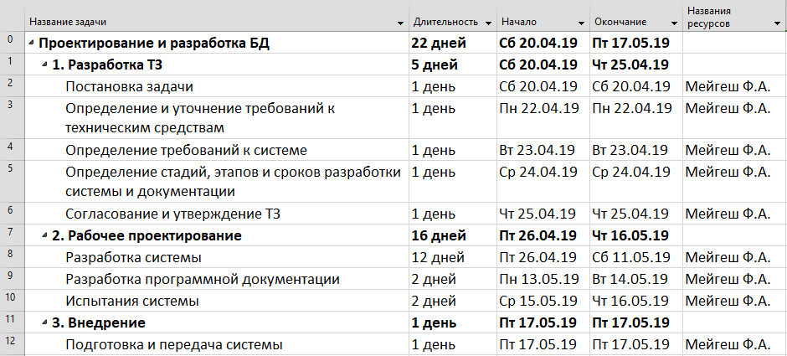

Рисунок 1 – Календарный график

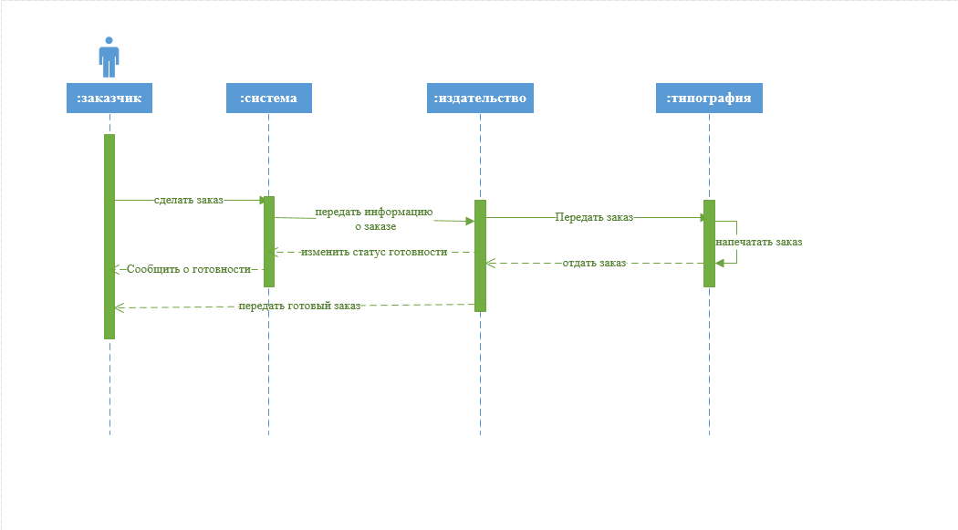

Рисунок 1. Диаграмма последовательности

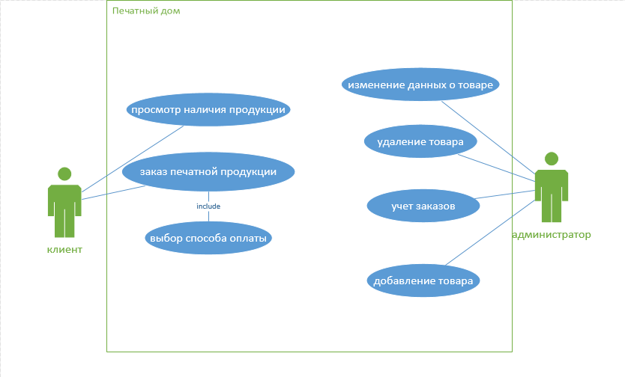

Рисунок 2. Диаграмма вариантов использования

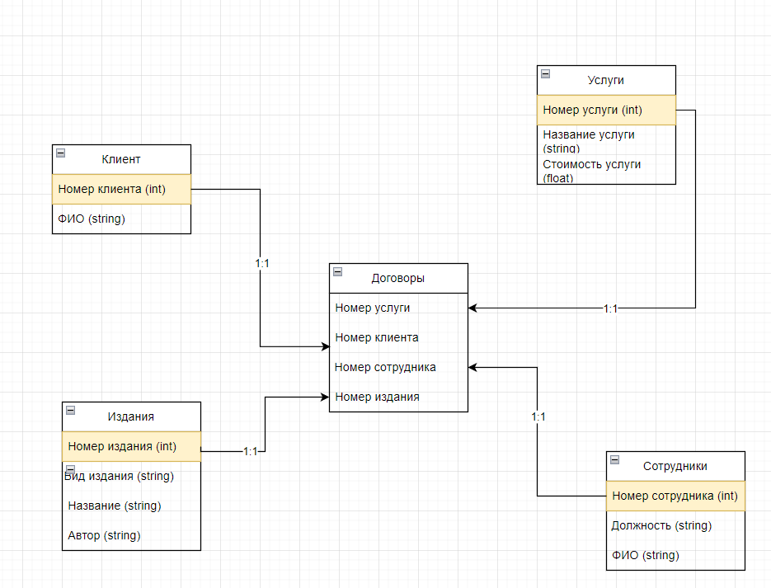

Рисунок ERD-диаграмма.

Информационные объекты ИС сведены в таблицу 3.

Таблица 3 – Информационные объекты

|  |  |  |
| --- | --- | --- |
| Объект | Атрибут | Ключевой атрибут |
| Заказы | ИД заказа, ИД сотрудника, ИД клиента, Дата размещения, Дата отгрузки, ИД грузоотправителя, Получатель, Адрес получателя, Город получателя, Индекс доставки, Стоимость доставки, Тип платежа, Дата оплаты, ИД состояния | ИД заказа |
| Сотрудники | ИД сотрудника, Организация, Фамилия, Имя, Фото, Адрес электронной почты, Должность, Телефон, Адрес, Город, Область, Индекс | ИД сотрудника |
| Заказы | ИД заказа, ИД поставщика, Дата отправки, Дата создания, ИД состояния, Расчетная дата, Стоимость доставки, Дата платежа, Сумма, Форма оплаты, Утверждено, Дата утверждения, Отправлено | ИД заказа |
| Доставка | ИД доставка, Адрес доставки, Дата доставки, ФИО получателя, Телефон, Город, Область, Индекс, Стоимость доставки | ИД доставки |
| Сведения о заказе | ИД сведения о заказе, ИД заказа, ИД товара, Количество, Цена за единицу, Скидка, ИД состояния, Дата размещения, ИД заказа на приобретения, Инвентарный номер | ИД сведения о заказе |
| Товары | ИД поставщика, ИД товара, ИД склада, Код товара, Наименование, Описание, Количество остатка товара, Себестоимость, Стоимость за единицу, Минимальный запас, Желаемый запас, Количество в позиции, Поставки прекращены | ИД товара |
| Склад | ИД склада, Адрес склада, Директор склада | ИД склада |
| Налоговый статус заказа | ИД налоговый статус заказов, Название налогового статуса | ИД налоговый статус заказов |
| Поставщик | ИД поставщиков, Организация, Фамилия, Имя, Адрес электронной почты, Рабочий телефон, Мобильный телефон, Факс, Адрес, Город, Область, Индекс | ИД поставщика |
| Счета | ИД счета, ИД заказа, Дата счета, Срок, Доставка, Остаток | ИД счета |
| Отчет о продажах | Группировка, Вывод, Должность, Источник строк фильтра, По умолчанию | Группировка |
| Роли | ИД роли, Имя роли | ИД роли |
| Роли сотрудников | ИД сотрудника, ИД роли | ИД роли сотрудника |
| Состояние заказа на приобретение | ИД состояния, Состояние | ИД состояния |
| Состояние заказов | ИД состояния заказов, Название состояния | ИД состояния заказов |
| Состояние сведений о заказе | ИД состояния сведений о заказе, Название состояния | ИД состояния сведений о заказе |
| Операции с запасами | ИД операции, Тип операции, Дата создания операции, Дата изменения операции, ИД товара, Количество, ИД заказа на приобретение, ИД заказа клиента, Примечания | ИД операции |

# ПОРЯДОК КОНТРОЛЯ И ПРИЕМКИ

Порядок и контроль приемки определяются Заказчиком.

Главным требованием к приемке является наличие правильно работающей ИС с тестовым примером и набора документации, предоставленного в печатном виде.

Сдача-приёмка работ производится поэтапно, в соответствии с рабочей программой и календарным планом, являющимися приложениями к договору №108002 от «13» января 2024 года.

Приемочные испытания АИС «Печатный дом» должны проводиться в соответствии с разработанной Исполнителем Программой и методикой испытаний, предварительно согласованной с Заказчиком.

Результаты приемочных испытаний должны быть зафиксированы в Протоколе приемочных испытаний.

Протокол приемочных испытаний должен содержать заключение о соответствии АИС «Печатный дом» Техническому заданию и выводы о возможности передачи АИС «Печатный дом» в эксплуатацию.

По итогам испытаний должны быть устранены все замечания к работе АИС «Печатный дом» и ее функциям, соответствующим образом доработан Технический проект АИС «Печатный дом».

Приемка АИС «Печатный дом» в эксплуатацию оформляется Актом приемки АИС «Печатный дом» в опытную эксплуатацию.

# ТРЕБОВАНИЯ К СОСТАВУ И СОДЕРЖАНИЮ РАБОТ ПО ПОДГОТОВКЕ ОБЪЕКТА АВТОМАТИЗАЦИИ К ВВОДУ СИСТЕМЫ В ДЕЙСТВИЕ

В перечень основных мероприятий включают:

приведение поступающей в систему информации (в соответствии с требованиями к информационному и лингвистическому обеспечению) к виду, пригодному для обработки с помощью ЭВМ;

изменения, которые необходимо осуществить в объекте автоматизации;

Создание условий функционирования объекта автоматизации, при которых гарантируется соответствие создаваемой системы требованиям, содержащимся в ТЗ;

Определить подразделение и ответственных должностных лиц, ответственных за внедрение и проведение опытной эксплуатации АИС «Печатный дом»;

обеспечить присутствие пользователей на обучении работе с системой, проводимом Исполнителем;

обеспечить соответствие помещений и рабочих мест пользователей системы в соответствии с требованиями, изложенными в настоящем ЧТЗ;

Обеспечить выполнение требований, предъявляемых к программно-техническим средствам, на которых должно быть развернуто программное обеспечение АИС «Печатный дом»;

совместно с Исполнителем подготовить план развертывания системы на технических средствах Заказчика;

Провести опытную эксплуатацию АИС «Печатный дом».

# ТРЕБОВАНИЯ К ДОКУМЕНТИРОВАНИЮ

Виды, наименование, комплектность и обозначения документов, разрабатываемых на различных стадиях создания Программного комплекса, должны определяться в соответствии с ГОСТ 34.201-89 и согласованы с Заказчиком.

Таблица 4 – Виды предоставляемой документации

|  |  |  |  |
| --- | --- | --- | --- |
| № | Стадия создания | Название документа | Дополнительные указания |
| 1 | ТЗ | Техническое задание на разработку | ГОСТ 34.602-89 |
| 2 | ТП | Технический проект | ГОСТ 2.120-2013 |
| 3 | РП | Руководство пользователя ИС | ГОСТ 2.610-2006  ГОСТ 34.201-89 |

# ИСТОЧНИКИ РАЗРАБОТКИ

Исходными документами для разработки настоящего технического задания и Системы являются действующие законодательные и нормативные правовые акты, в рамках которых функционирует объект автоматизации, нормативно-техническая документация Заказчика, ГОСТ 34.602-89, образцы рабочих документов, полученных в процессе обследования, информационные материалы и проектная документация на аналогичные автоматизированные системы.